

**СОВЕТ НАРОДНЫХ ДЕПУТАТОВ**

**ПРИГОРОДНОГО СЕЛЬСКОГО ПОСЕЛЕНИЯ**

**КАЛАЧЕЕВСКОГО МУНИЦИПАЛЬНОГО РАЙОНА**

**ВОРОНЕЖСКОЙ ОБЛАСТИ**

**РЕШЕНИЕ**

от 03 марта 2025 г. № 290

п. Пригородный

Об утверждении схемы избирательных округов для проведения выборов депутатов Совета народных депутатов Пригородного сельского поселения Калачеевского муниципального района Воронежской области

В соответствии со статьями 20,21 Закона Воронежской области № 87-ОЗ от 27.06.2007 «Избирательный кодекс Воронежской области» Территориальная избирательная комиссия Калачеевского района **решила:**

1.  Определить сроком на 10 лет схему десятимандатного избирательного округа по выборам депутатов Совета народных депутатов Пригородного сельского поселения Калачеевского муниципального района Воронежской области по мажоритарной избирательной системе в границах Пригородного сельского поселения Калачеевского муниципального района Воронежской области.

2. Утвердить  схему десятимандатного избирательного округа по выборам депутатов Совета народных депутатов Пригородного сельского поселения Калачеевского муниципального района Воронежской области (приложение 1) и ее графическое изображение (приложение 2).

4. Решение Совета народных депутатов Пригородного сельского поселения от 26 марта 2015 г. № 232 «Об утверждении схемы избирательного округа по выборам депутатов Совета народных депутатов Пригородного сельского поселения» признать утратившим силу.

3. Опубликовать настоящее решение в Вестнике муниципальных правовых актов Пригородного сельского поселения Калачеевского муниципального района Воронежской области.

**Глава Пригородного**

**сельского поселения А. Г. Самойленко**

Приложение 1 к решению

Совета народных депутатов Пригородного сельского поселения от 03.03.2025 №290

СХЕМА

избирательных округов по выборам депутатов Совета народных депутатов

Пригородного сельского поселения Калачеевского муниципального района Воронежской области

|  |  |  |  |  |
| --- | --- | --- | --- | --- |
| Наименование  округа | Граница  округа | Местонахождение  избирательной комиссии | Количество  избирателей | Число избираемых депутатов. |
| Десятимандатный избирательный округ | Пригородное сельское поселение | п. Пригородный:  ул. Космонавтов , д. 46),  ул. Космонавтов, д.24,  п. Черноземный, пл. Молодежная, д.2. | 2906 | 10 |

Приложение 2 к решению

Совета народных депутатов Пригородного сельского поселения от 03.03.2025 №290

**Графическое изображение  
схемы десятимандатного избирательного округа  
по выборам депутатов Совета народных депутатов  
Пригородного сельского поселения Калачеевского муниципального района**

**Воронежской области**

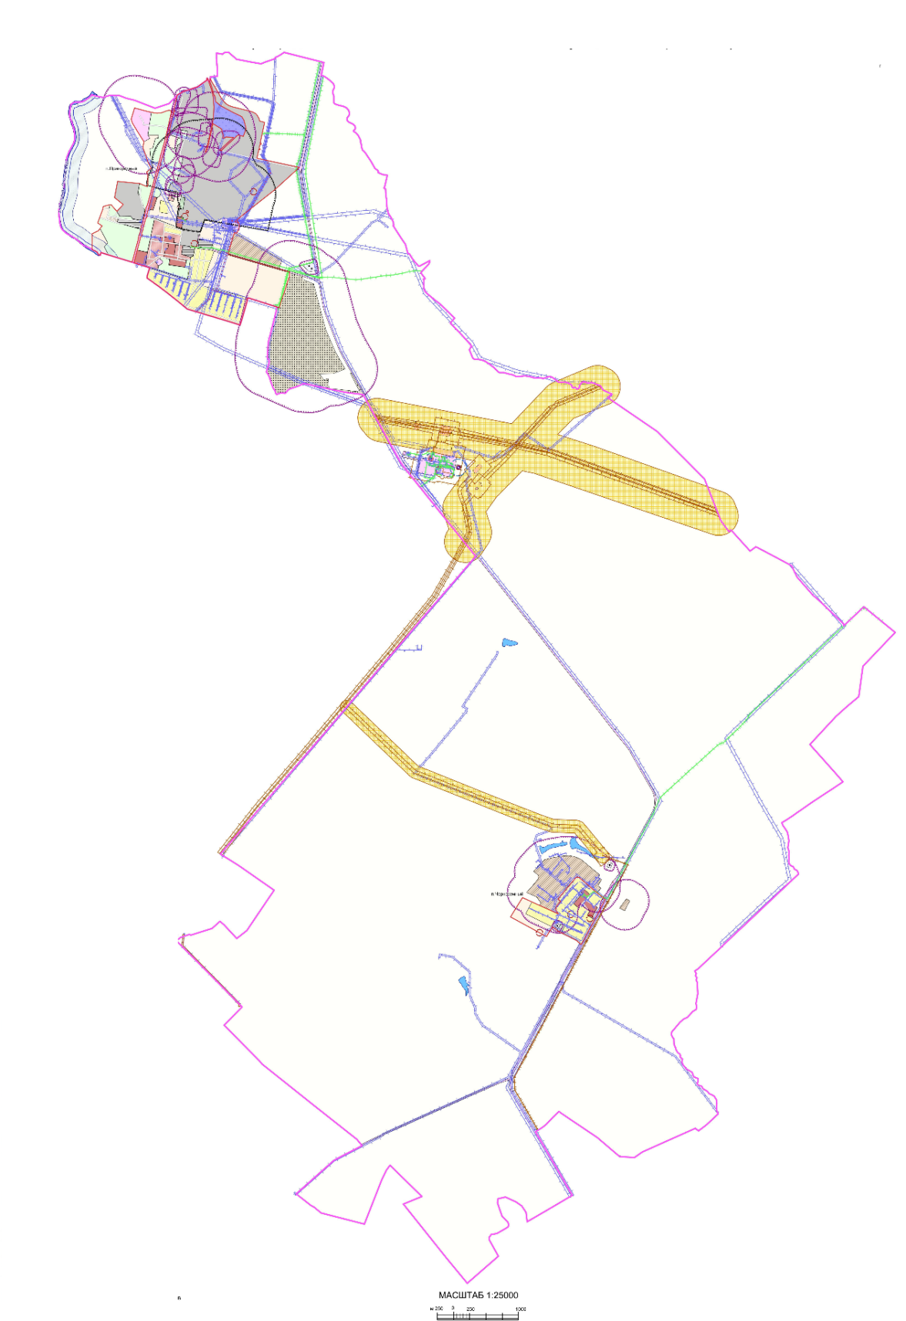

п. Пригородный

п. Черноземный